МИНОБРНАУКИ РОССИИ

Федеральное государственное бюджетное образовательное учреждение высшего образования

НИЖЕГОРОДСКИЙ ГОСУДАРСТВЕННЫЙ ТЕХНИЧЕСКИЙ

УНИВЕРСИТЕТ им. Р.Е.АЛЕКСЕЕВА

Институт радиоэлектроники и информационных технологий

Кафедра информатики и систем управления

_________________Геоинформационная система «2ГИС»______________

(наименование темы проекта или работы)

Отчёт

по лабораторной работе

по дисциплине

_______________Информатика и компьютерные технолог_____________

(наименование дисциплины)

РУКОВОДИТЕЛЬ:

________________ _Степаненко М.А.____

(подпись) (фамилия, и.,о.)

СТУДЕНТ:

________________ _Хитрова А. А.____

(подпись) (фамилия,и.,о.)

_____22-ИВТ-4_____

(шифр группы)

Работа защищена «___» ____________

С оценкой ________________________

Нижний Новгород

2023

**Вариант 22**

**Задание к выполнению лабораторной работы №1**

1) Осуществить поиск объекта по указанному адресу (по карте Москвы), отметить на карте место, соответствующее заданному адресу, найти ближайшую станцию метро, указать путь к ней, и расстояние по прямой.

2) Найти адреса указанных в варианте ВУЗов (по карте Москвы), их учебных корпусов (филиалов) в Москве.

3) Определение расстояния и маршрута движения от места жительства до места учебы: 1 корпус, 6 корпус НГТУ (по карте Нижнего Новгорода). Определить оптимальное расстояние от места Вашего проживания до ВУЗа, указать несколько альтернативных маршрутов с использованием траекторий общественного транспорта и движения по пешеходным зонам.

**Задание 1.**

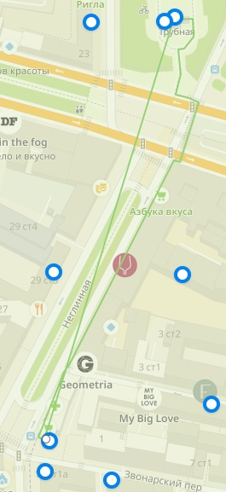

Используя карту 2gis, находим кротчайший путь до ближайшей станции метро (ст.м. Трубная), также, используя инструмент «Линейка», узнаем расстояние между 2 точками по прямой (350 м). Переносим полученную информацию на конструктор карт 2gis.

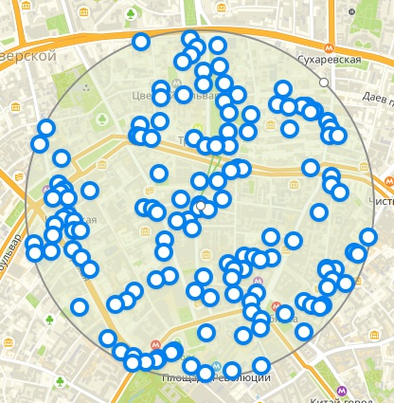

Используя карты 2gis, изучаем расположение гостиниц и банкоматов в радиусе 1км от Неглинная, 16а, ст. 1. Далее, используя конструктор карт 2gis, помечаем данный адрес, чертим окружность радиусом 1 км с центром в точке с адресом. В конце, помечаем все адресы, подходящие заданию.

**Задание 2.**

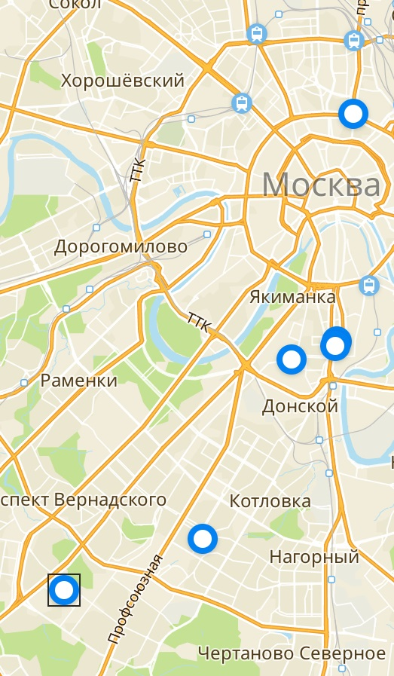

Используя карты 2gis, находим расположение филиалов Российского университета дружбы народов, далее переносим полученную информацию на конструктор карт, ставя соответствующие точки на карте.

**Задание 3**

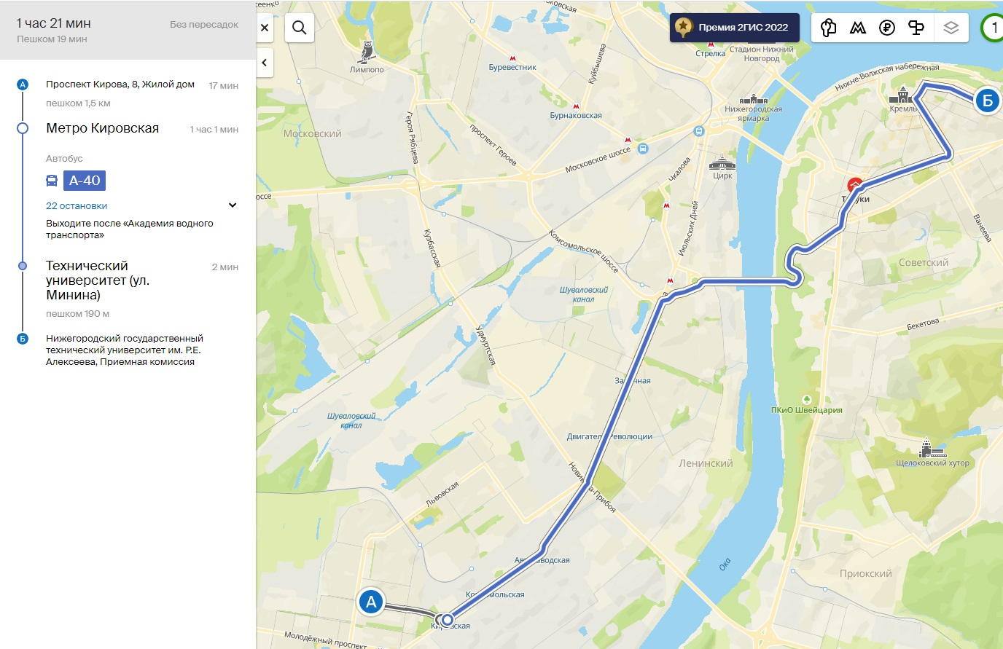

В карте 2gis, используя инструмент «Построить маршрут», выбираем 2 точки (Дом и Политех 1 корпус), после чего в фильтрах выбираем общественный транспорт. Карта автоматически выдает самый оптимальный маршрут, а также нужные автобусы и их актуальное местоположение.

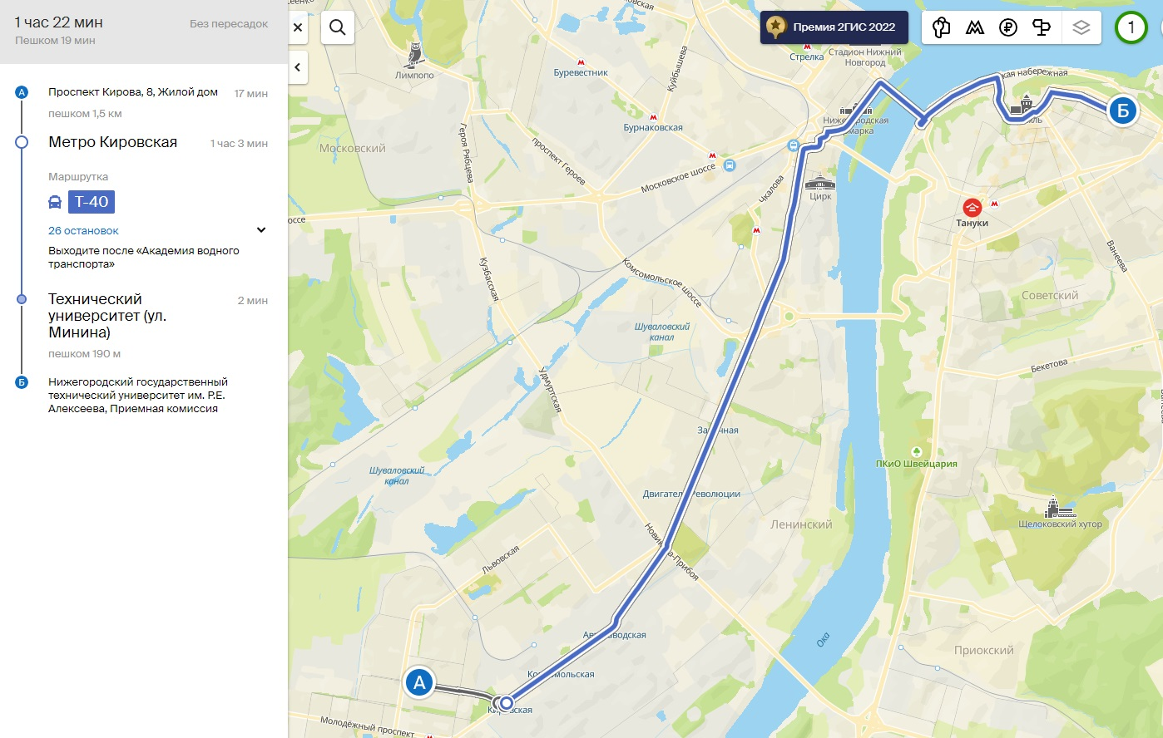

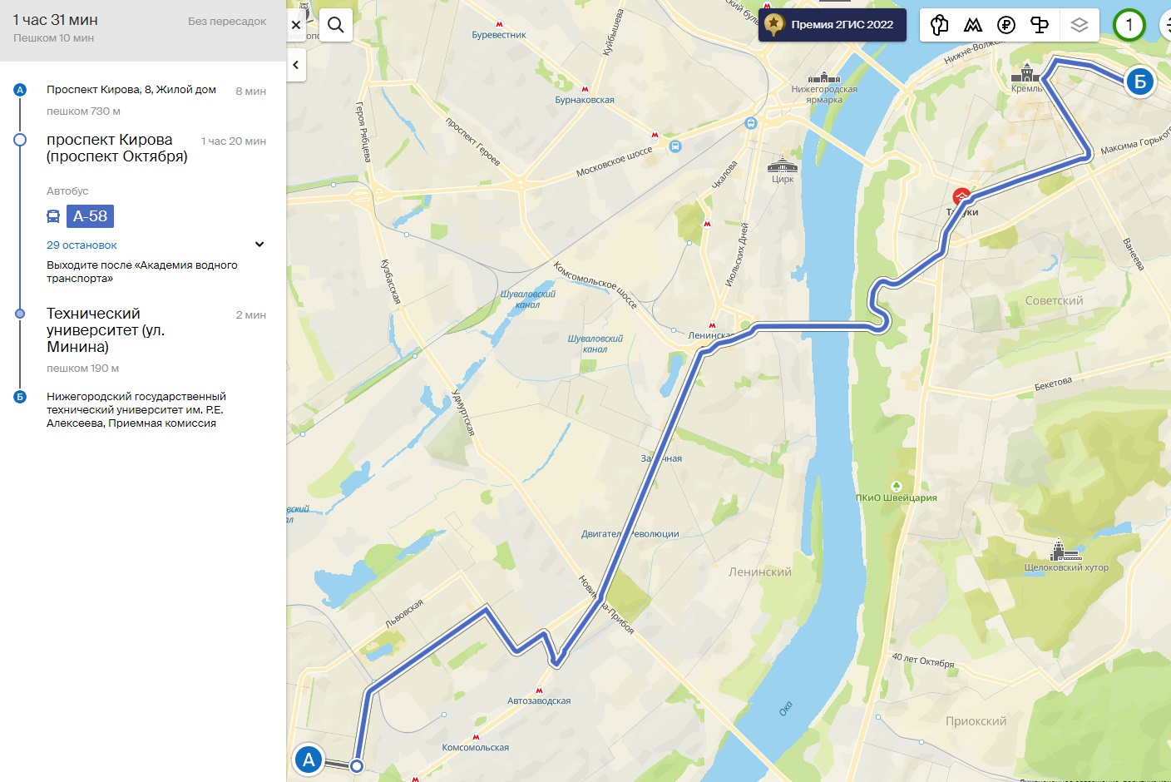

Выбирая слева разные по времени пути, можно увидеть альтернативные маршруты.

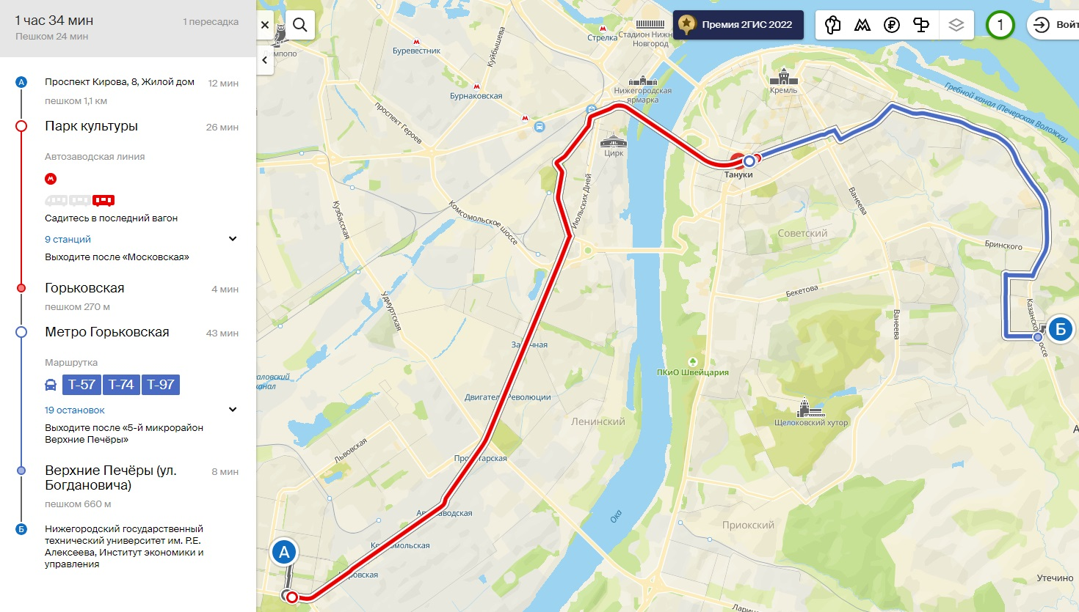

В карте 2gis, используя инструмент «Построить маршрут», выбираем 2 точки (Дом и Политех 6 корпус), после чего в фильтрах выбираем общественный транспорт. Карта автоматически выдает самый оптимальный маршрут, а также нужные автобусы и их актуальное местоположение.

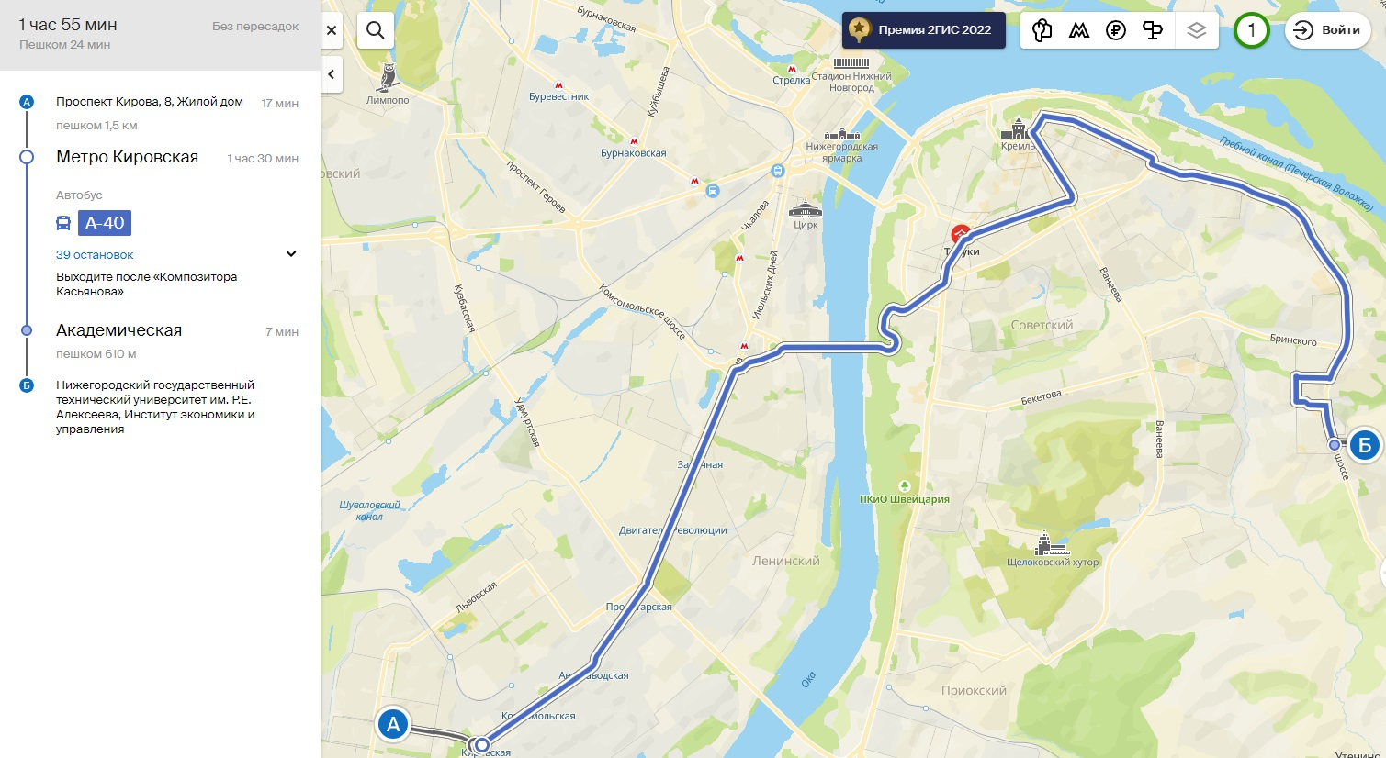

Выбирая слева разные по времени пути, можно увидеть альтернативные маршруты.

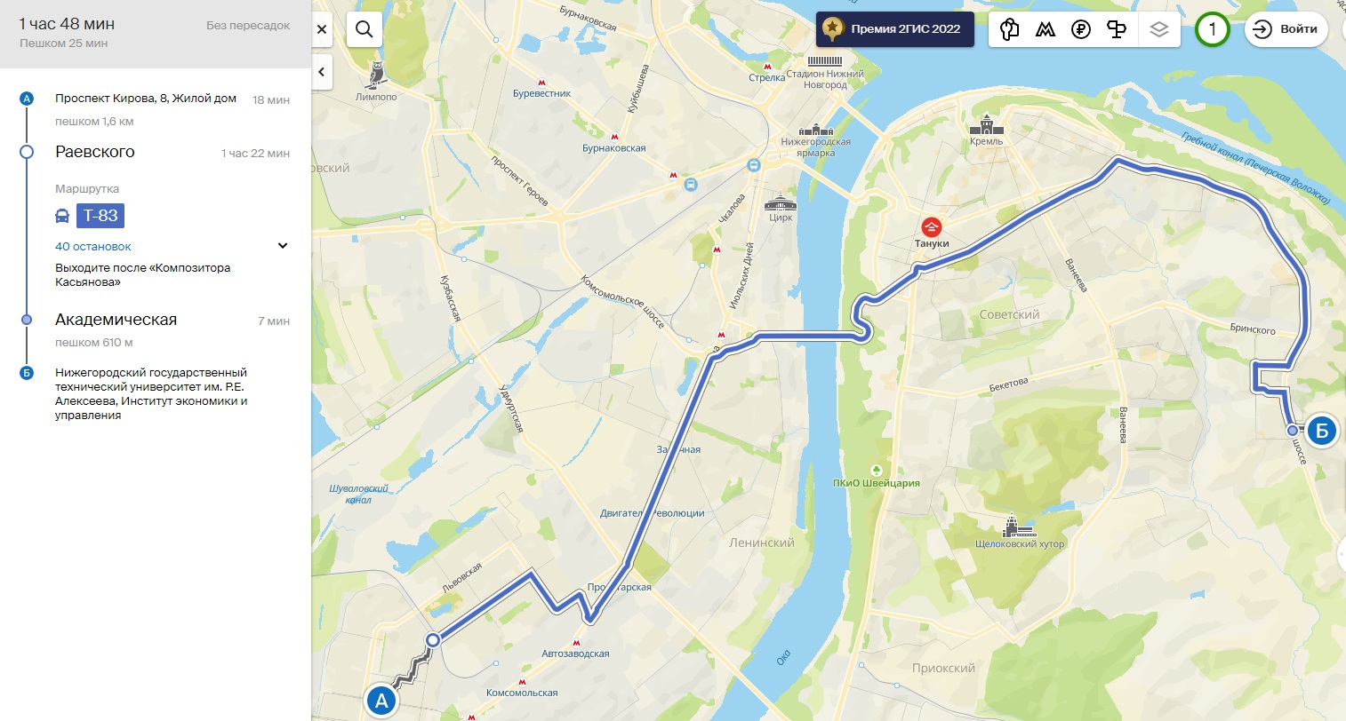

**Вывод**

В ходе лабораторной работы я освоила приемы работы с геоинформационной системой на примере 2ГИС «Карта Москвы» и «Карта Нижнего Новгорода». При работе с картами я использовала инструменты: «Поиск», «Линейка», «Маршрут», а также «2ГИС конструктор карт».